《罗浮山国家级现代农业科技示范园总体规划》
通过了专家组评审
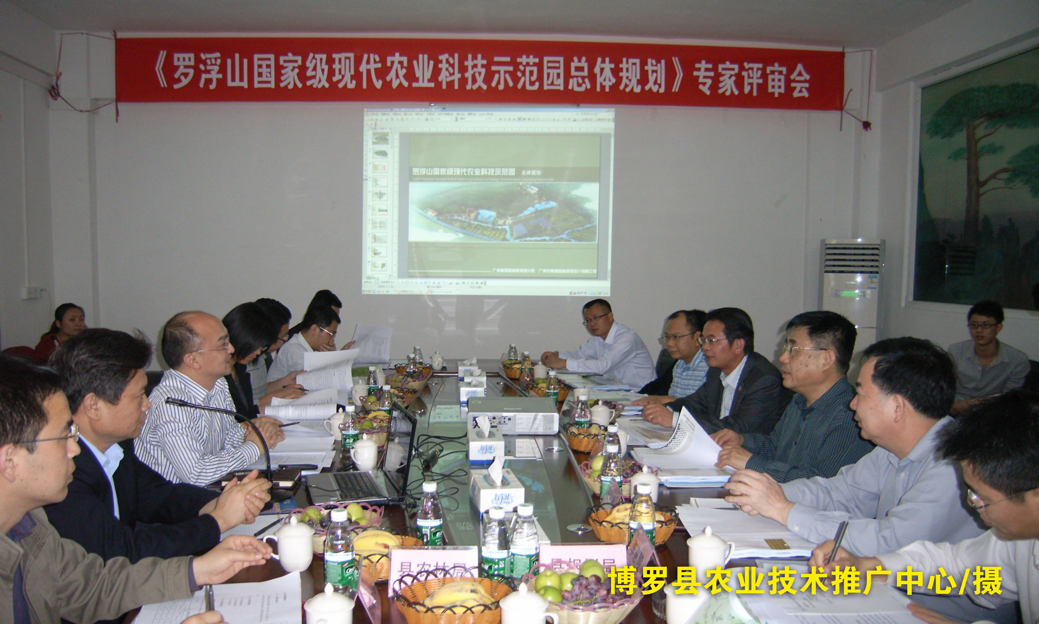

3月22日，《罗浮山国家级现代农业科技示范园总体规划》专家评审会在我县农业科技示范场举行。会议邀请了华南农业大学副校长张岳恒、华南农业大学林学院院长徐正春以及市县有关部门领导、专家组成评审专家组进行评审，评审会由县农技推广中心主任、县农科示范场场长王禾军主持。
会上，首先由王禾军主任介绍规划编制背景，随后广州园林建筑规划设计院负责人汇报了园区规划设计过程。与会专家通过听取汇报、审阅资料和认真评议，评审专家组一致认为：该规划设计理念先进，思路清晰，布局合理，切合实际，具有较高的前瞻性、科学性、指导性和可操作性，达到省内同类规划的先进水平，同意通过评审。同时，结合我县实际，对园区功能区设置、污水处理、道路交通及配套设施等方面提出了修改完善意见。
罗浮山国家级现代农业科技示范园分三期建设，建设地点在县农业科技示范场（县航天农业示范基地）内，总投资22850万元，期限20年，即2011年—2030年。园区规划总面积达3650亩，园区定位以“农业科技示范推广、休闲度假、商务会议、科普教育展示”等为主要功能，打造成现代高科技农业与乡村休闲旅游相结合的典范。

博罗县农业技术推广中心
二O一二年三月二十六日

